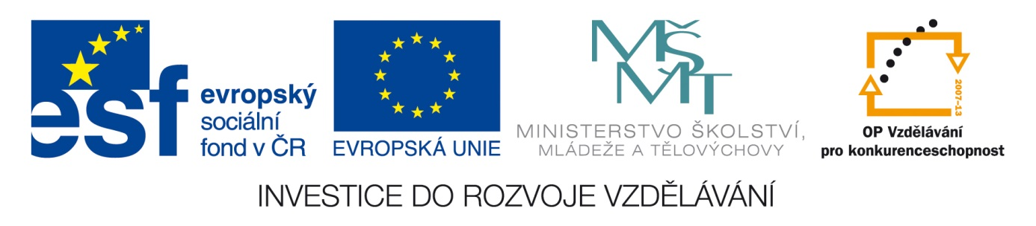Šablona : ČG2 - I
Sada : 1 Jazyková výchova
Vzdělávací oblast : Jazyk a jazyková komunikace
Ročník : 4.
Učivo : Měkké slabiky – či-ři
Duma číslo : 8
Vypracovala : Mgr. Bohumila Frnochová

Doplň slabiku či – čí nebo ři – ří a správné dvojice napiš.

bílá ▪ ko____ čka - _____ stírna ________________________

teplá ▪ pe ____na - b ____za ________________________

vyschlé ▪ d ____ví - p ____klady ________________________

správné ▪ _____slo - zá _____ ________________________

Doplň křížovku .

1. | Ř |  |  |  |  | ۞ | ۞ | ۞
2. | ۞ | ۞ | ۞ |  |  | Ř |  | ۞
3. | ۞ | ۞ | ۞ |  |  |  | Č
4. | Ř |  |  |  |  | ۞ | ۞ | ۞
5. | ۞ | ۞ | ۞ |  |  | Ř |  | ۞
6. | ۞ |  | Ř |  |  |  | ۞ | ۞
7. |  | Ř |  |  |  | ۞ | ۞ | ۞
8. | ۞ | ۞ | ۞ |  |  | Č |  | ۞

- Jím smažený ………..
- Maminka dobře …….
- Tatínek na mne ……..
- Jeden měsíc se nazývá ……….
- V polštáři je ……….
- Přišel jsem o něco …….
- Zvítězila naše ……..
- Němý člověk stále …….

